附件2：

**助学金**

**学生使用手册**

目录

**1、** **如何进入助学金应用** 2

**2、** **学生如何申请助学金** 3

**3、** **学生撤回申请和打印申请表** 6

1. **如何进入助学金应用**

（1）打开网址：<http://i.cufe.edu.cn>，登录信息门户（建议使用浏览器chrome、IE9、IE10、IE11、360极速浏览器）



账号密码为学生登录校园网的账号密码，如无修改默认是身份证后六位。

（2）登录门户后，点击左侧“个人站点”进入站点模式。

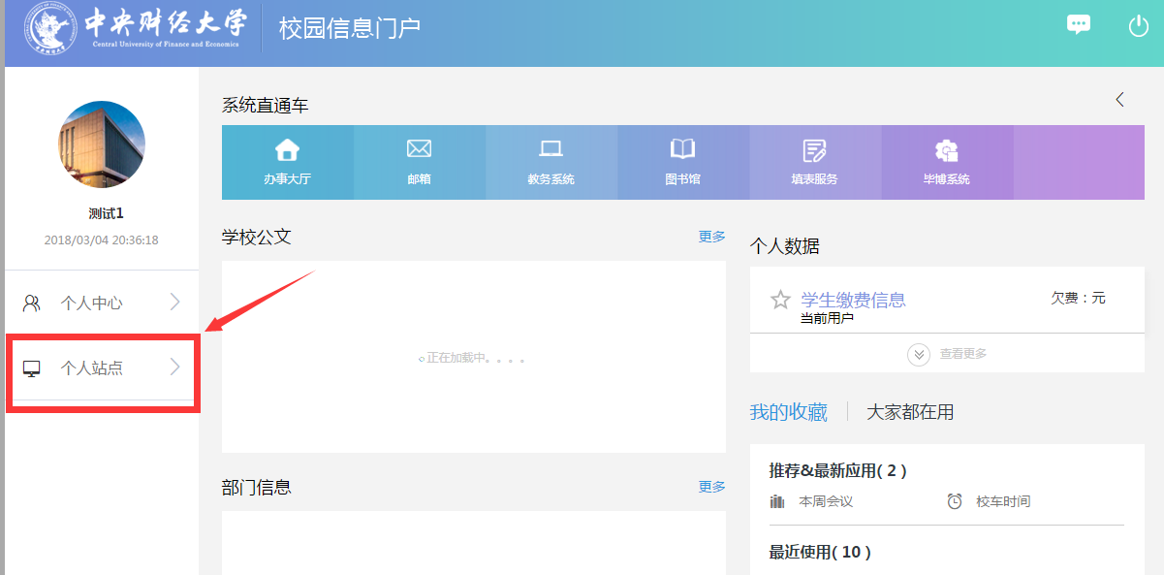

（3）在站点模式点击上方搜索框，进入应用搜索模式。

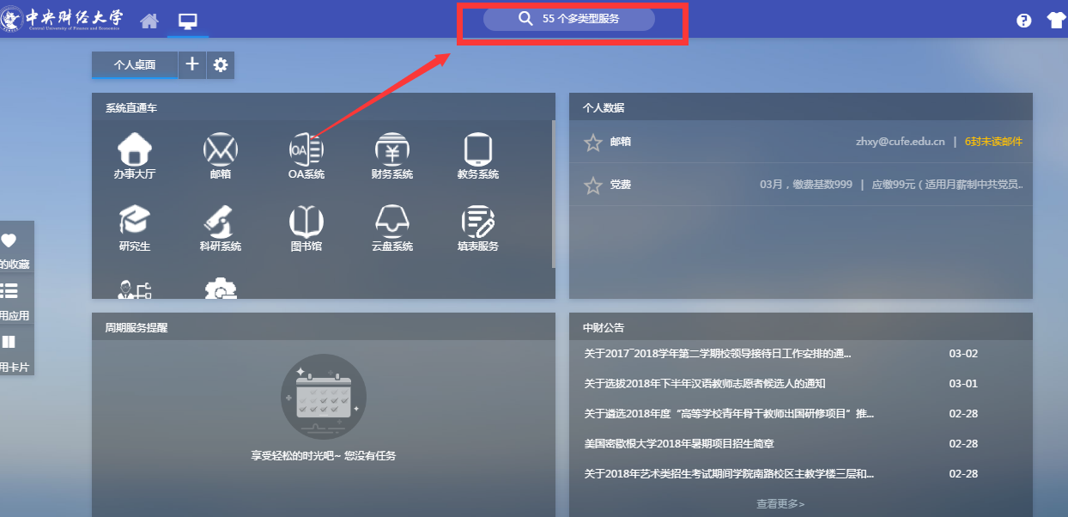

（4）在服务类别筛选栏中选择学工，下方出现学工类型的应用，找到【助学金】，进入助学金系统中。

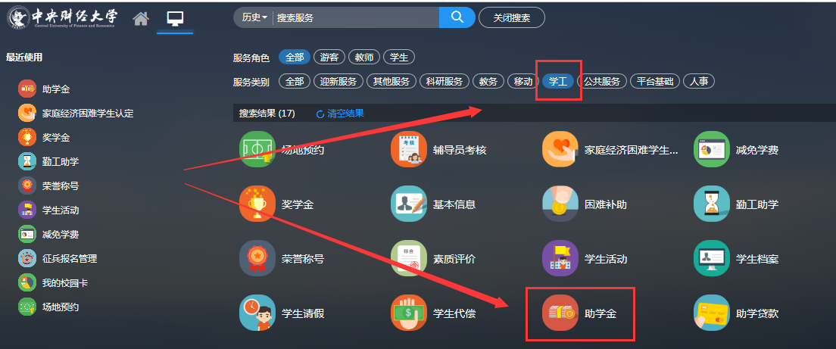

1. **学生如何申请助学金**

学校设置助学金之后需要开放给学生进行申请，学生使用账号进入到系统中之后可以看到目前学校开放的助学金。

* 申请

1. 学生进入助学金APP进入到学生申请菜单下，在“助学金申请”页面可以看到目前开放申请的助学金。

（助学金申请条件：国家助学金**一等助学金**，只能家庭经济**特殊困难**学生可以申请；

国家助学金**二等助学金**，只能家庭经济**困难**学生可以申请）

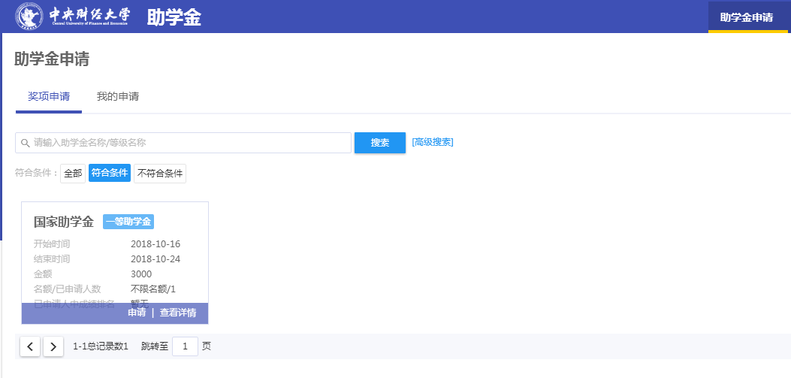

1. 如果想申请某个助学金将鼠标移动到该助学金上会显示“申请”链接，点击“申请”进入到该助学金详情页面。

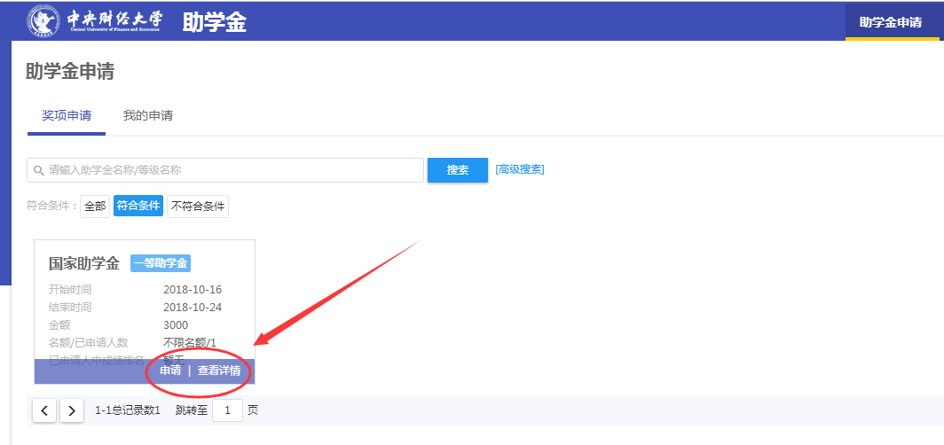

1. 申请表单中的信息、申请理由需如实填写。填写完成后点击页面最下方的“提交”按钮进行提交申请。

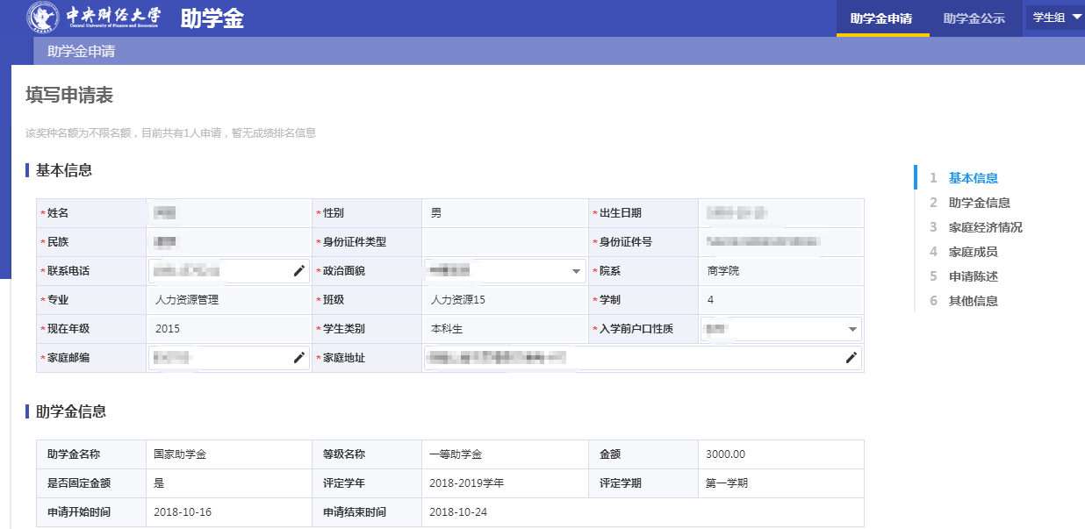



1. 点击“提交”后弹出“是否确认申请”提示框，点击“确认”表示确认申请，点击“取消”表示取消申请。

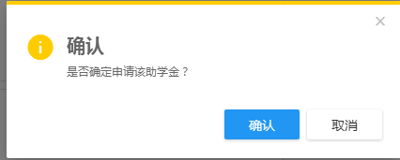

1. 点击“确认”后会提示申请成功。
2. 学生可在“我的申请”界面查看自己申请的助学金申请审核情况信息。

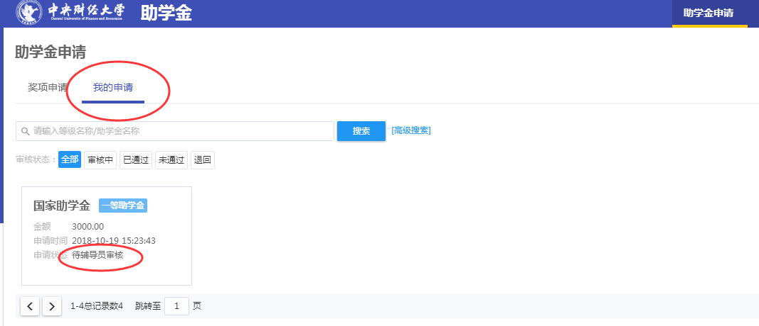

1. 点击“申请详情”可主动撤回申请（只能在辅导员审核之前撤回）。

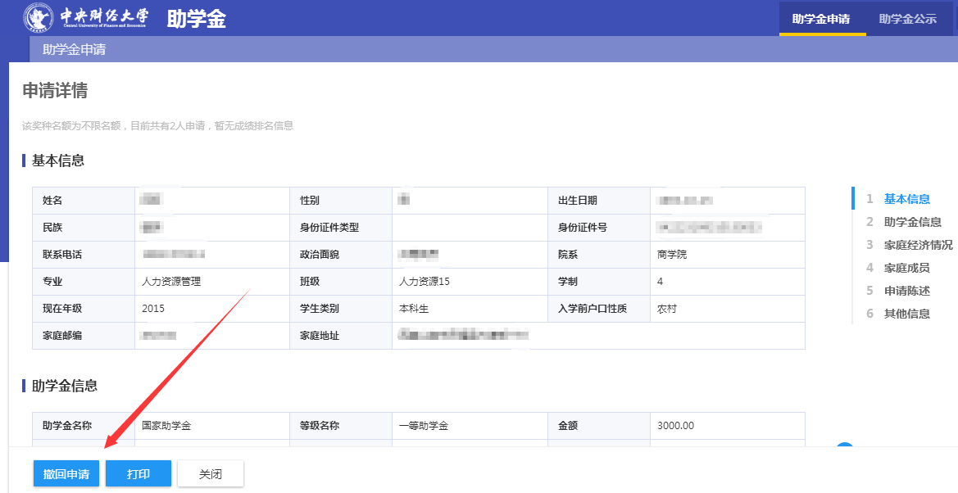

1. **学生撤回申请和打印申请表**
2. 在我的申请中点击：“申请详情”可查看申请信息：

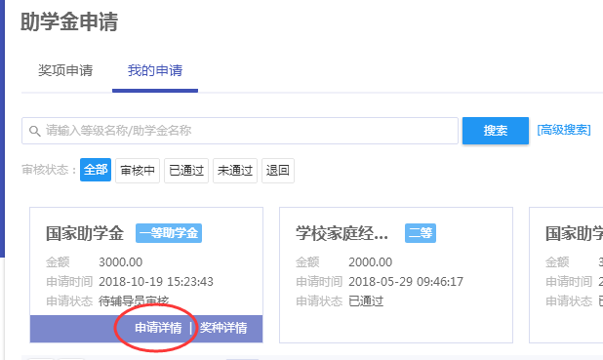

1. 申请详情总最下方点击 “撤回申请”按钮，可主动撤回申请（撤回申请只能在辅导员审核之前撤回）。



1. 点击打印，可以打印助学金申请表，可通过报表页面上方按钮导出word格式。

